Міністерство освіти і науки України

Національний університет «Львівська політехніка»

Кафедра систем штучного інтелекту



**Звіт**

про виконання

**Лабораторних та практичних робіт № 1**

***з дисципліни:*** «Мови та парадигми програмування»

***з розділу***: «Лінійні алгоритми. Розгалужені алгоритми. Умовні оператори. Змінні. Константи. Ввід вивід. Операції»

***Виконав:***

студент групи ШІ-11

Стожук Роман Ігорович

# **Тема роботи:**

Лінійні алгоритми. Розгалужені алгоритми. Умовні оператори. Змінні. Константи. Ввід вивід. Операції

# **Мета роботи:**

Навчитися будувати алгоритми, працювати з умовними операторами, стандартними вводом та виводом даних, базовими операціями та константами

# **Теоретичні відомості:**

1. Теоретичні відомості з переліком важливих тем:

* Тема №1: Константи
* Тема №2: Умовні оператори
* Тема №3: Операції

1. Індивідуальний план опрацювання теорії:

* Тема №1: Константи
  + Джерела Інформації
    - <https://acode.com.ua/urok-93-posylannya-i-const/>
    - <https://acode.com.ua/urok-91-vkazivnyky-i-const/>
    - <https://acode.com.ua/urok-40-const-constexpr-i-symvolni-konstanty/>
  + Що опрацьовано:
    - Константні змінні, константні посилання та вказівники
  + Статус: Ознайомлений
  + Початок опрацювання теми: 04.11.2023
  + Звершення опрацювання теми: 04.11.2023
* Тема №2: Умовні оператори
  + Джерела Інформації:
    - <https://acode.com.ua/urok-68-operator-switch/>
    - <https://acode.com.ua/urok-67-operatory-umovnogo-rozgaluzhennya-if-else/>
  + Що опрацьовано:
    - Оператори switch, if, else, if else
  + Статус: Ознайомлений
  + Початок опрацювання теми: 05.11.2023
  + Звершення опрацювання теми: 05.11.2023
* Тема №3: Операції
  + Джерела Інформації:
    - <https://acode.com.ua/urok-20-operatory/>
    - <https://acode.com.ua/urok-45-operatory-porivnyannya/>
  + Що опрацьовано:
    - Арифметичні операції, операції порівняння
  + Статус: Ознайомлений
  + Початок опрацювання теми: 05.11.2023
  + Звершення опрацювання теми: 05.11.2023

# **Виконання роботи:**

## **1. Опрацювання завдання та вимог до програм та середовища:**

Завдання №3 VNS Lab 1 Task 1

* Варіант завдання: 22
* Обчислити значення заданого виразу при сталих вхідних даних
* Необхідно використати допоміжні змінні для зберігання проміжних результатів

Завдання №4 VNS Lab 1 Task 2

* Варіант завдання: 22
* Обчислити значення виразів при різних вхідних даних

Завдання №5 Algotester Lab 1 Task 1

* Варіант завдання: 1
* У вашого персонажа є H хітпойнтів та M мани. Персонаж 3 рази використає закляття, кожне з яких може використати хітпойнти та ману одночасно. Якщо якесь закляття забирає і хітпойнти і ману - ваш персонаж програє, отже для виграшу треба використовувати при одному заклинанні **АБО** хітпойнти, **АБО** ману. Якщо в кінці персонаж буде мати додатню кількість хітпойнтів та мани (H,M>0) - він виграє, в іншому випадку програє. Ваше завдання у випадку виграшу персонажа вивести **YES**, вивести **NO** у іншому випадку.
* Обмеження:

1≤H≤1012

1≤M≤1012

0≤hi≤1012

0≤mi≤1012

Завдання №6 Class Practice Task

* Ви створюєте простий порадник щодо погоди. Користувач вводить поточні погодні умови, а програма видає рекомендації щодо активності на основі погоди.

Варіанти вхідних даних

⁃ sunny;

⁃ rainy;

⁃ cloudy;

⁃ snowy;

⁃ windy;

Якщо користувач вводить будь-яку іншу умову, запропонуйте йому ввести дійсну умову.

* Деталі логіки:

-if else - щоб вирішити, чи повинен користувач взяти куртку чи ні.

-if, else if - щоб надати рекомендацію щодо активності (прогулянка, футбол, настільні ігри, etc).

-switch case - для визначення типу рекомендованого взуття.

Завдання №7 Self Practice Task

* Персонажу по одному дають сторони 5 кубів a1..5, з яких він будує піраміду.

Коли він отримує куб з ребром ai - він його ставить на існуючий, перший ставить на підлогу (вона безмежна).

Якщо в якийсь момент об’єм куба у руці (який будуть ставити) буде більший ніж у куба на вершині піраміди - персонаж програє і гра закінчується. Розмір усіх наступних кубів після програшу **не враховується**.

Тобто якщо ai−1<ai - це програш.

Ваше завдання - сказати як закінчиться гра.

* Обмеження:

−1012≤ai≤1012

## **2. Дизайн та планована оцінка часу виконання завдань:**

Програма №3 VNS Lab 1 Task 1

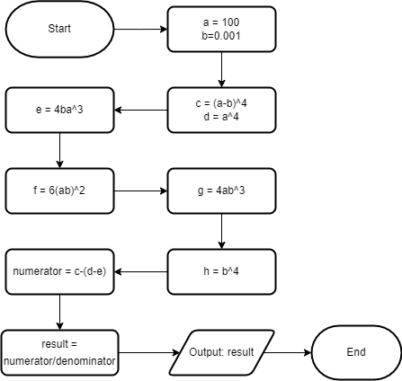

Рисунок 1Блок схема до програми №3

* Планований час на реалізацію: 30 хв

Програма №4 VNS Lab 1 Task 2

* 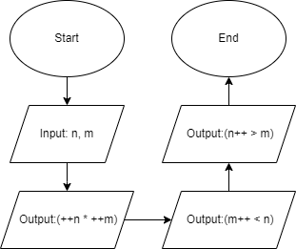

Рисунок 2Блок схема до програми №4

* Планований час на реалізацію: 20 хв

Програма №5 Algotester Lab 1 Task 1

* 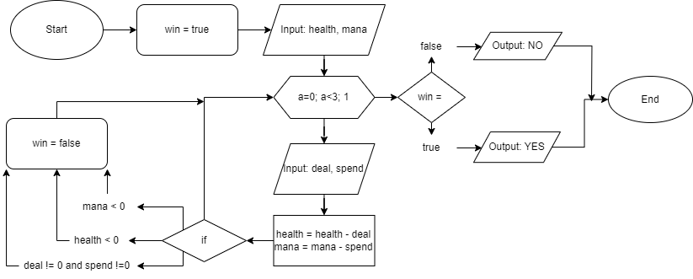

Рисунок 3Блок схема до програми №5

* Планований час на реалізацію: 25хв
* У випадку програшу вивести: “NO”, у випадку виграшу вивести: “YES”

Програма №6 Class Practice Task

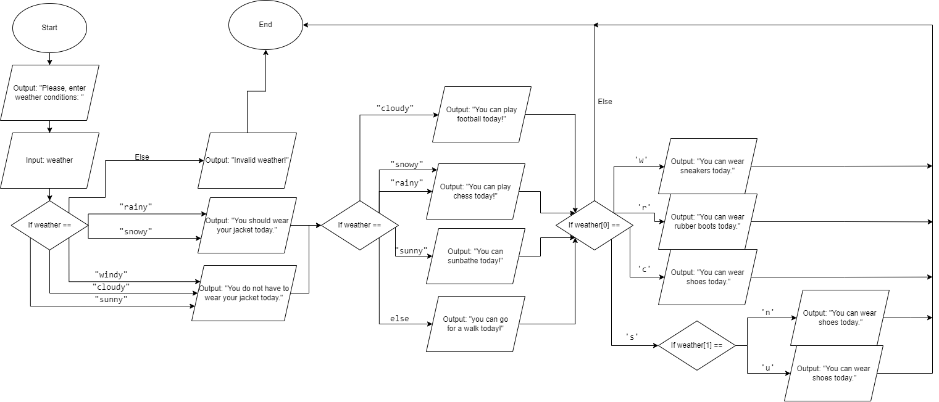

Рисунок 4Блок схема до програми №6

* Планований час на реалізацію: 1 пара
* У випадку некоректного вводу вивести: “Invalid weather”, у випадку коректного вводу вивести поради щодо одягу, заняття та взуття.

Програма №7 Self Practice Task

* 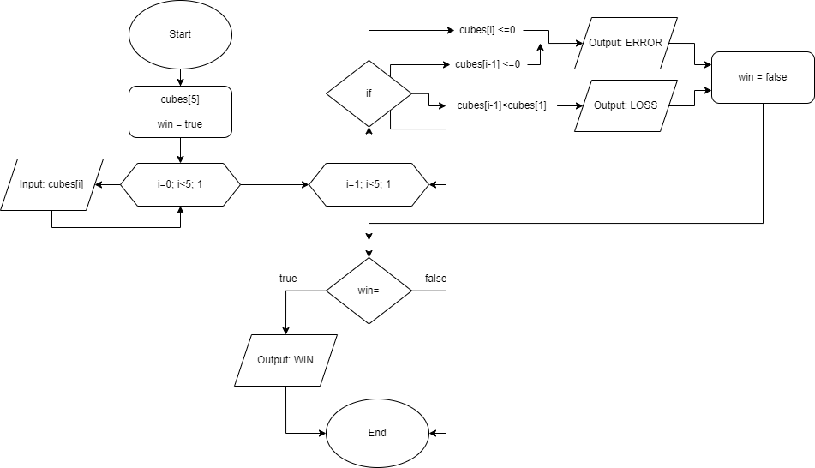

Рисунок 5Блок схема до програми №7

* Планований час на реалізацію: 20хв
* У випадку некоректного вводу вивести: “ERROR”, у випадку якщо піраміду не можливо збудувати вивести: “LOSS”, у випадку перемоги вивести: “WIN”

## **3. Конфігурація середовища до виконання завдань:**

## Змін у конфігурацію середовища не вносив.

## **4. Код програм з посиланням на зовнішні ресурси:**

Завдання №3 VNS Lab 1 Task 1

https://github.com/artificial-intelligence-department/ai_programming_playground/pull/345/commits/dc62ec12d5ec16285b67bbf5eb540e06f2849d65#diff-16734227d3644f4b3f6a0ebb4ced35a702a6cc50730c94354e7207ad02ac8f11

#include <iostream>

#include <cmath>

int main() {

    double a = 100, b = 0.001;

    double c = pow((a-b),4);

    double d = pow(a,4);

    double e = 4*b*pow(a,3);

    double f = 6*pow((a*b),2);

    double g = 4*a*pow(b,3);

    double h = pow(b,4);

    double numerator = (c-(d-e));

    double denominator = (f-g+h);

    double result = numerator/denominator;

    std::cout << result;

    return 0;

}

Завдання №4 VNS Lab 1 Task 2

https://github.com/artificial-intelligence-department/ai_programming_playground/pull/345/commits/dc62ec12d5ec16285b67bbf5eb540e06f2849d65#diff-c50bd90d17b75f592135db3450618938e39687a1b9632602dbea4c60f4cad266

#include <iostream>

int main() {

    double a, b, n, m;

    std::cin >> a >> b;

    n = a, m = b;

    std::cout << "++n * ++m = " << (++n * ++m) << std::endl;

    n = a, m = b;

    std::cout << "m++ < n   = " << (m++ < n) << std::endl;

    n = a, m = b;

    std::cout << "n++ > m   = " << (n++ > m) << std::endl;

    return 0;

}

Завдання №5 Algotester Lab 1 Task 1

https://github.com/artificial-intelligence-department/ai_programming_playground/pull/345/commits/dc62ec12d5ec16285b67bbf5eb540e06f2849d65#diff-880b6b82ac734e4d71b80b5699f6f0dfd439e3748846d36acf7d758ac39c3648

#include <iostream>

int main() {

    long long H, M, deal, spend;

    bool win = true;

    std::cin >> H >> M;

    for (int a = 0; a < 3; ++a) {

        std::cin >> deal >> spend;

        H -= deal;

        M -= spend;

        win = (( (deal && spend) || (H < 1) || (M < 1) ) ? false : win);

        deal = 0, spend = 0;

    }

    std::cout << ( win ? "YES" : "NO");

    return 0;

}

Завдання №6 Class Practice Task

https://github.com/artificial-intelligence-department/ai_programming_playground/pull/345/files#diff-8faf216fa941c04513bb1c232f971f11cfe799a3632bb6ff9ce411150613262c

#include <iostream>

#include <string>

using namespace std;

int main() {

    cout << "Please, enter weather conditions: ";

    string weather;

    cin >> weather;

    //1

    if (weather == "sunny" || weather == "cloudy" || weather == "windy") {

        cout << "You do not have to wear your jacket today." << endl;

    }

    else if (weather == "snowy" || weather == "rainy") {

        cout << "You should wear your jacket today." << endl;

    }

    else {

        cout << "Invalid weather!";

        return 0;

    }

    //2

    if (weather == "cloudy") {

        cout << "You can play football today!" << endl;

    }

    else if (weather == "snowy" || weather == "rainy") {

        cout << "You can play chess today!" << endl;

    }

    else if (weather == "sunny") {

        cout << "You can sunbathe today!" << endl;

    }

    else {

        cout << "you can go for a walk today!" << endl;

    }

    //3

    switch (weather[0])

    {

    case 'w':

        cout << "You can wear sneakers today."; break;

    case 'r':

        cout << "You can wear rubber boots today."; break;

    case 'c':

        cout << "You can wear shoes today."; break;

    case 's':

        if (weather[1] == 'n'){

            cout << "You can wear boots today."; break;

        }

        else if (weather[1] == 'u'){

            cout << "You can wear sandals today."; break;

        }

    default:

        break;

    }

    return 0;

}

Програма №7 Self Practice Task

https://github.com/artificial-intelligence-department/ai_programming_playground/pull/345/commits/dc62ec12d5ec16285b67bbf5eb540e06f2849d65#diff-d6af7bc4d39fea51c80e6f98b054e8d591110cee9da6d7ce70429e06590cdd02

#include <iostream>

int main() {

    long long cubes[5];

    bool win = true;

    for (short i = 0; i<5; i++) {

        std::cin >> cubes[i];

    }

    for (short i = 1; i<5; i++) {

        if (cubes[i] <= 0 || cubes[i-1] <= 0) {

            std::cout << "ERROR";

            win = false;

            break;

        }

        else if(cubes[i] > cubes[i-1]) {

            std::cout << "LOSS";

            win = false;

            break;

        }

    }

    if (win) {

        std::cout << "WIN";

    }

    return 0;

}

## **5. Результати виконання завдань, тестування та фактично затрачений час:**

Завдання №3 VNS Lab 1 Task 1

Вхідні дані: -

Вихідні дані: 1

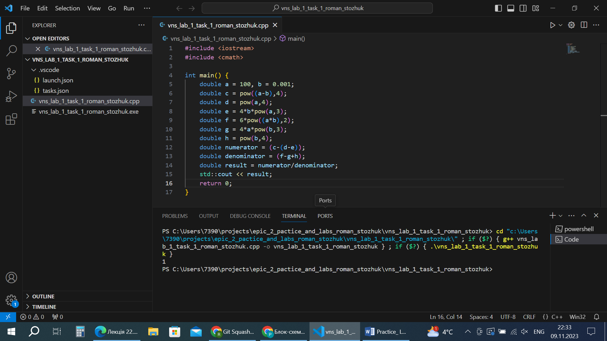

Рисунок 6Результат №1 виконання програми №3

Час затрачений на виконання завдання: 20хв

Завдання №4 VNS Lab 1 Task 2

Вхідні дані: 1 1

Вихідні дані: 4 0 0

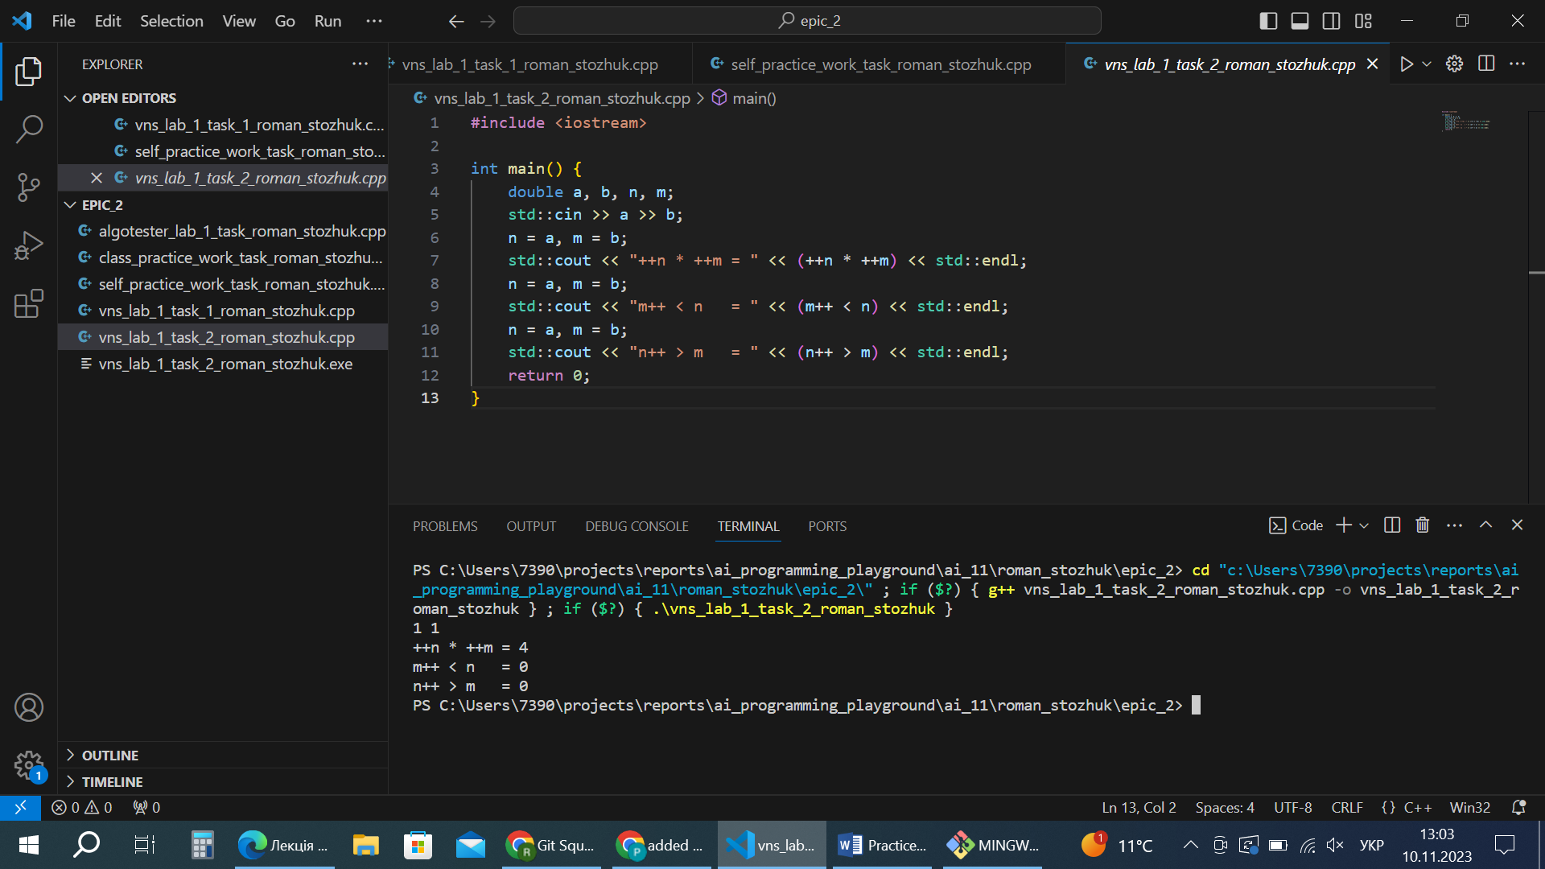

Рисунок 7Результат №1 виконання програми №4

Вхідні дані: 1 2

Вихідні дані: 6 0 0

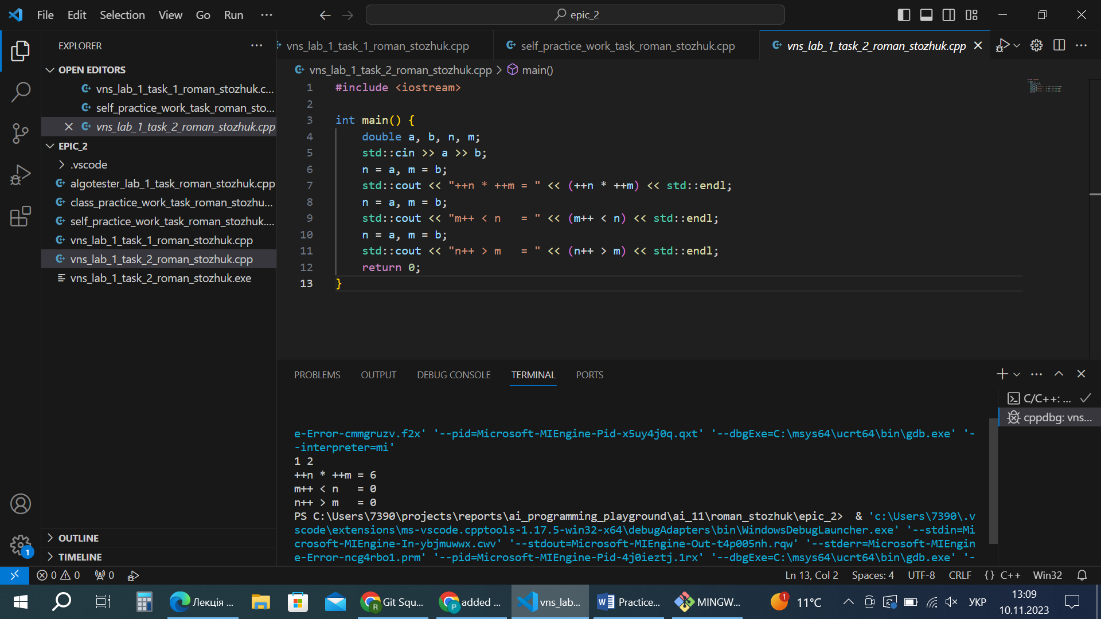

Рисунок 8Результат №2 виконання програми №4

Вхідні дані: 2 1

Вихідні дані: 6 1 1

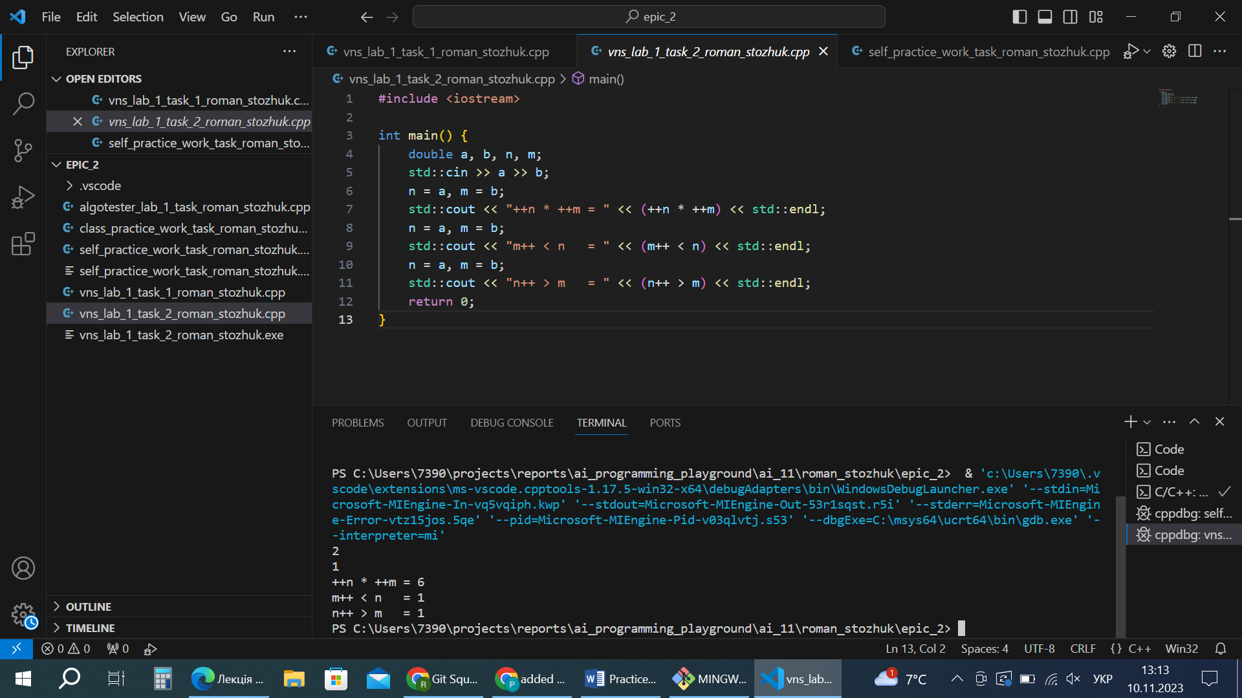

Рисунок 9Результат №3 виконання програми №4

Час затрачений на виконання завдання: 15хв

Завдання №5 Algotester Lab 1 Task 1

Вхідні дані: 1000 1000

1001 0

0 0

0 0

Вихідні дані: NO

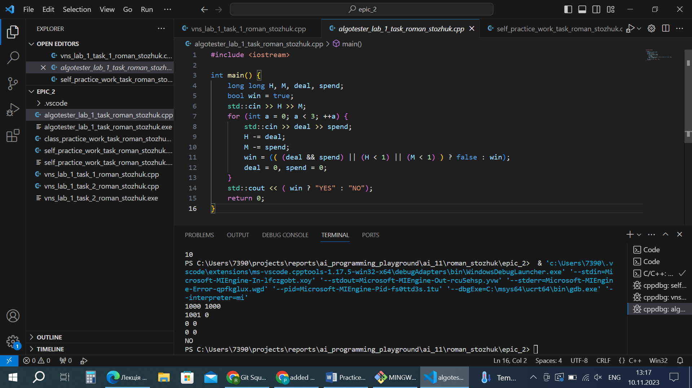

Рисунок 10Результат №1 виконання програми №5

Вхідні дані: 100 100

1 1

98 0

1 0

Вихідні дані: NO

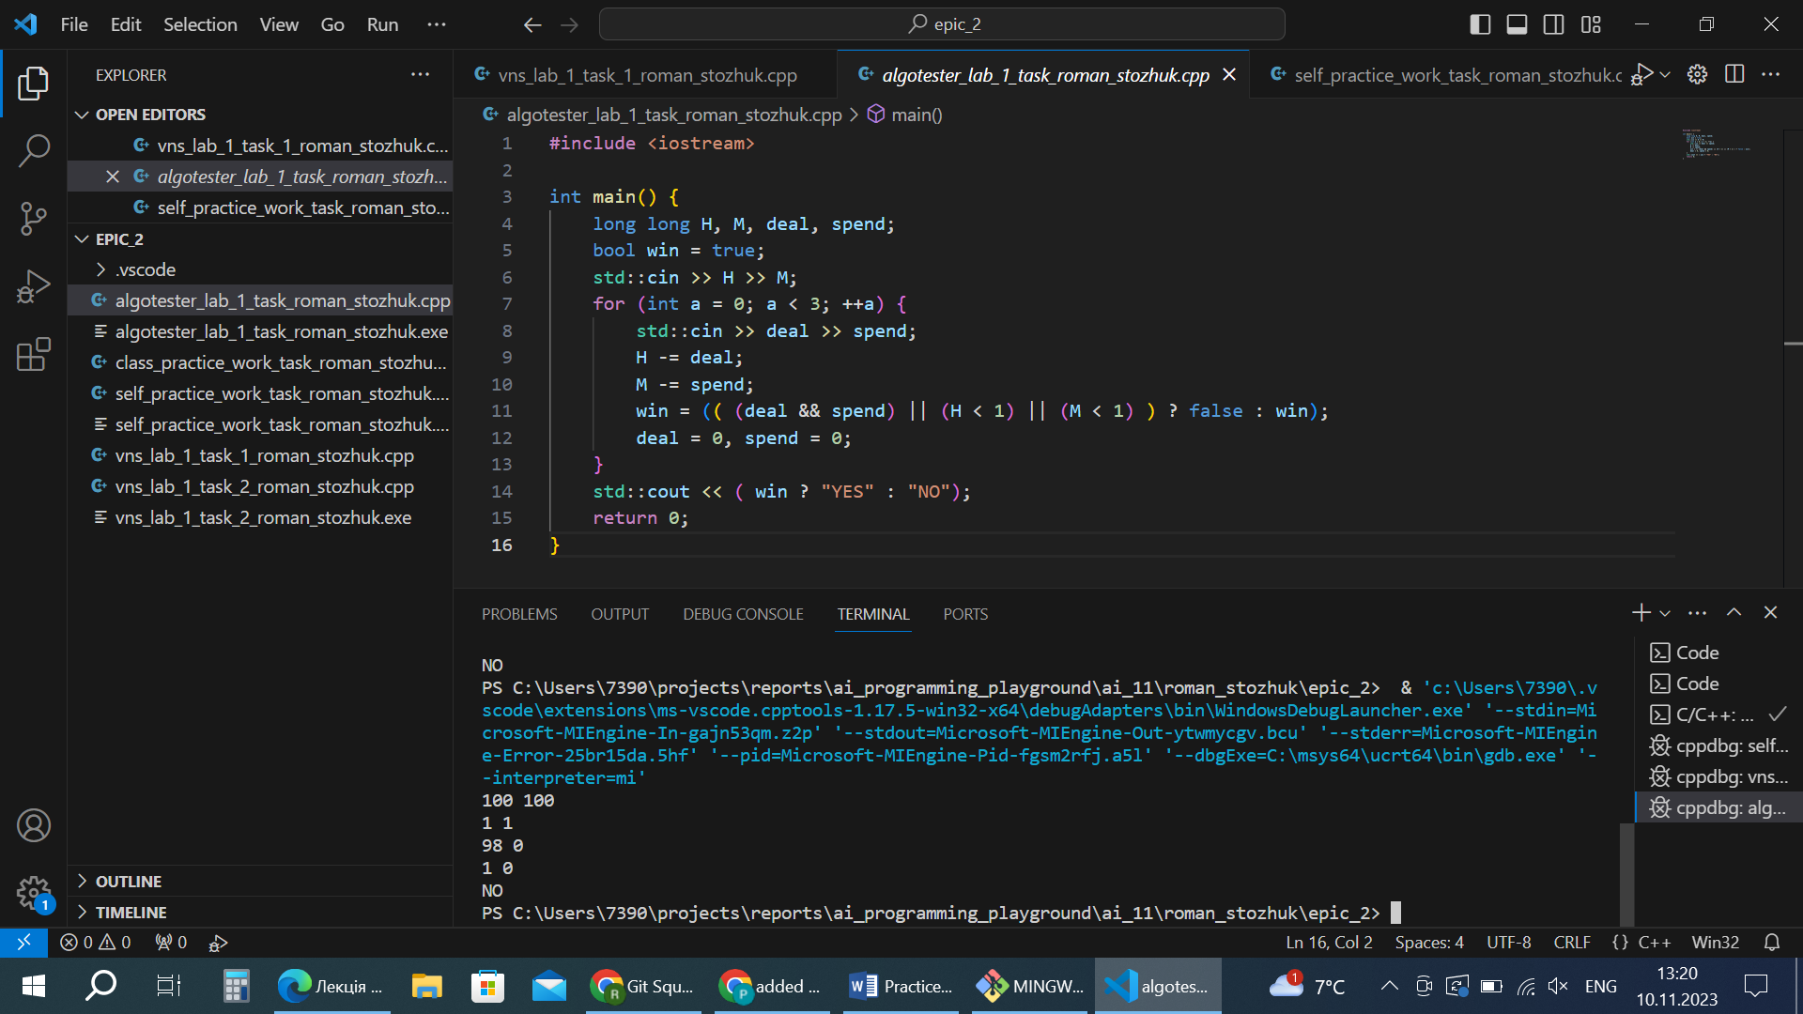

Рисунок 11Результат №2 виконання програми №5

Вхідні дані: 9999 9999

999 0

0 999

111 0

Вихідні дані: YES

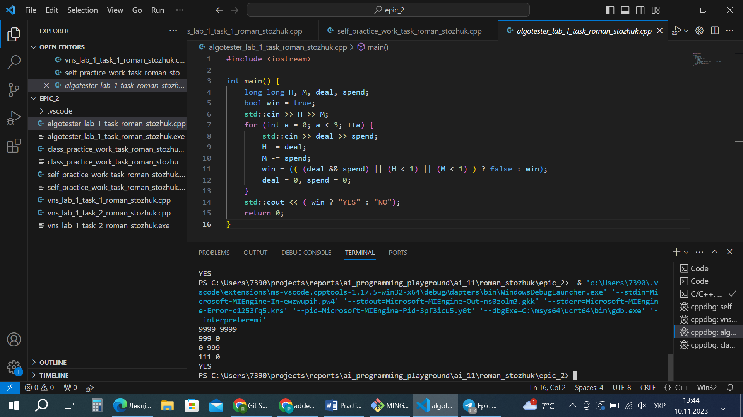

Рисунок 12Результат №3 виконання програми №5

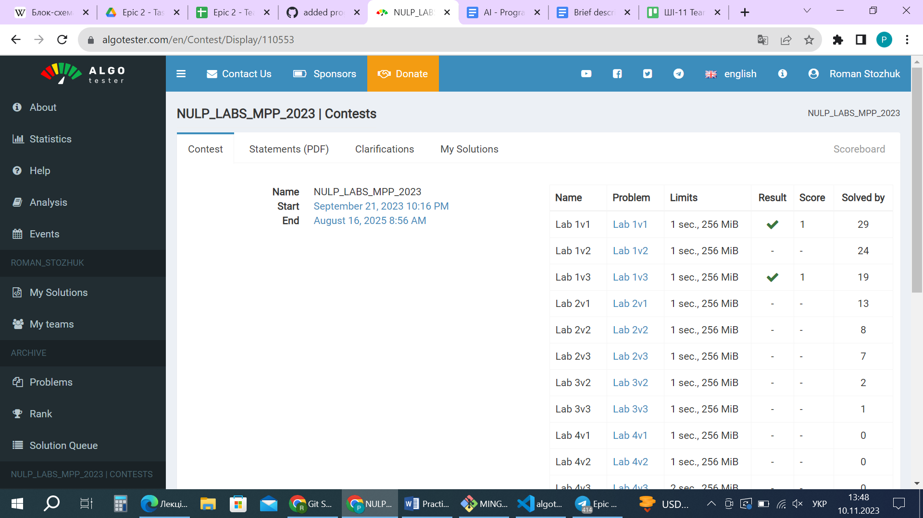

Рисунок 13Підтвердження коректної роботи програми №5

Час затрачений на виконання завдання: 35хв

Завдання №6 Class Practice Task

Вхідні дані: snowy

Вихідні дані: You should wear your jacket today.

You can play chess today!

You can wear boots today.

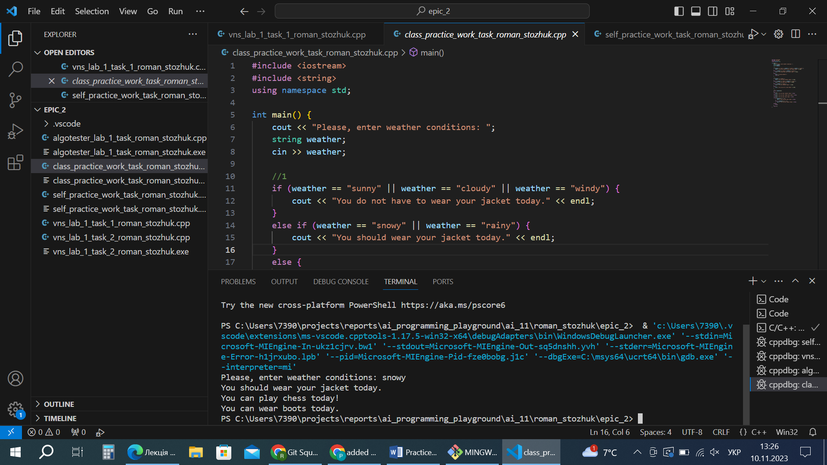

Рисунок 14Результат №1 виконання програми №6

Вхідні дані: storm

Вихідні дані: Invalid weather!

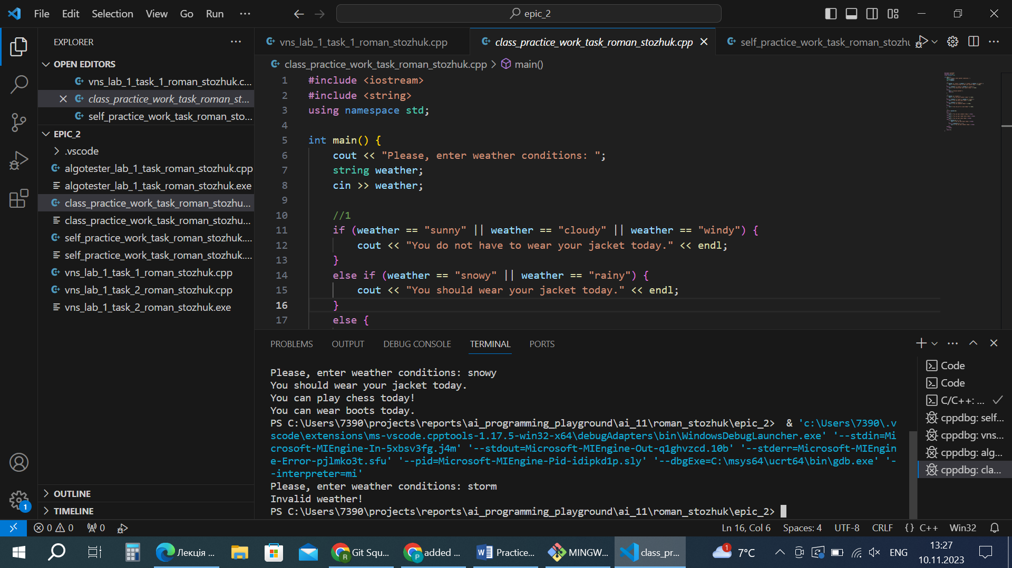

Рисунок 15Результат №2 виконання програми №6

Час затрачений на виконання завдання: 1 пара

Завдання №7 Self Practice Task

Вхідні дані:1 1 1 1 1

Вихідні дані:WIN

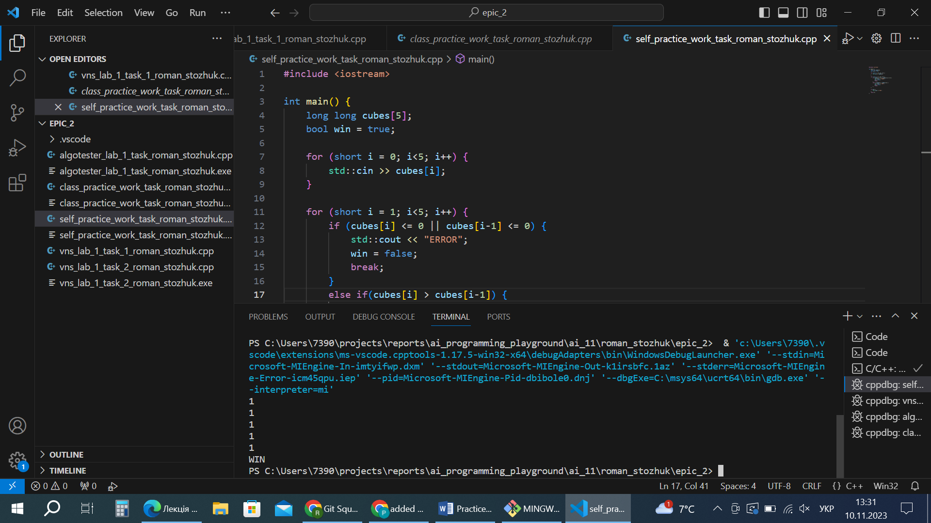

Рисунок 16Результат №1 виконання програми №7

Вхідні дані:5 4 3 1 2

Вихідні дані:LOSS

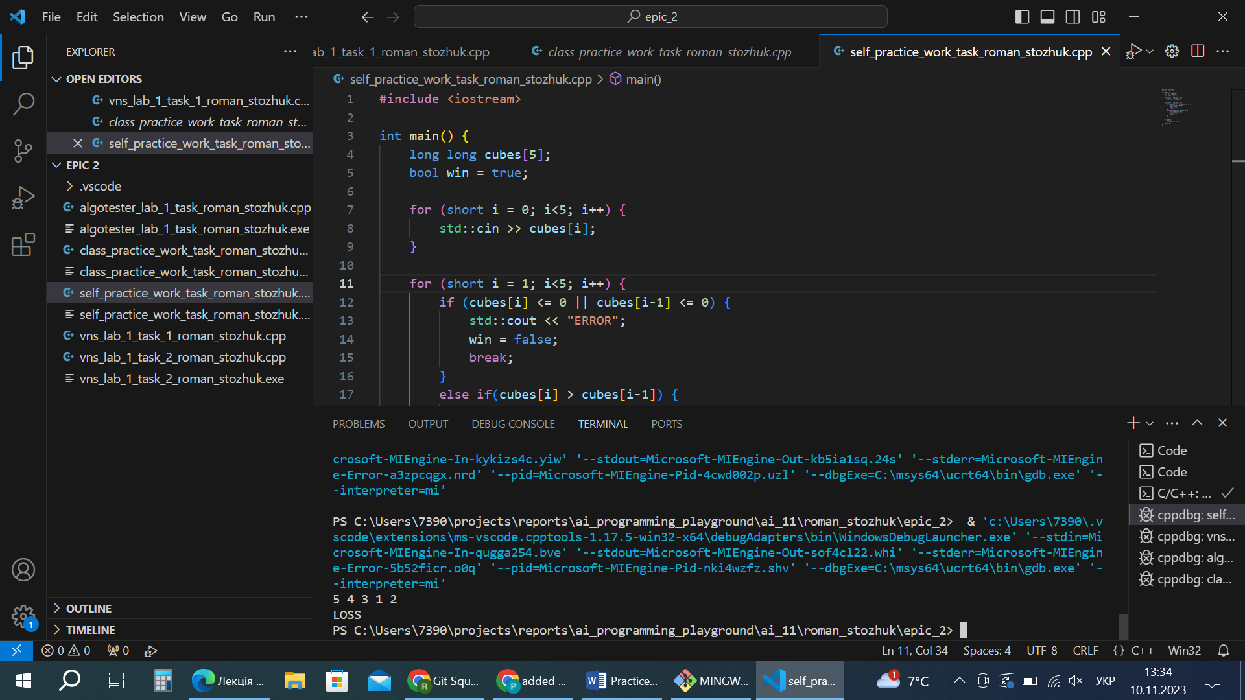

Рисунок 17Результат №2 виконання програми №7

Вхідні дані:5 4 3 -1 2

Вихідні дані:ERROR

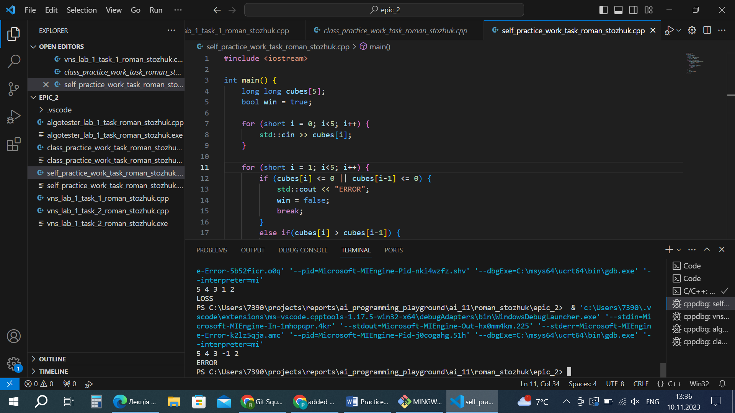

Рисунок 18Результат №3 виконання програми №7



Рисунок 19Підтвердження коректної роботи програми №7

Час затрачений на виконання завдання: 1 год 40 хв

# **Висновки:**

Протягом другого епіку я навчився будувати лінійні та розгалужені алгоритми, працювати зі змінними, константами та виконувати базові необхідні операції мови C++.